PSPP-4002/2020 PRESIDENTE MUNICIPAL DEL H. AYUNTAMIENTO DE SAN LUIS POTOSI. PRESENTE.

PSPP-4003/2020 TITULAR DE LA UNIDAD DE TRANSPARENCIA DEL H. AYUNTAMIENTO DE
SAN LUIS POTOSI. PRESENTE.

Por medio del presente, hágase del conocimiento que en 02 dos de septiembre de 2020 dos mil veinte, se dictó un proveído en el recurso de revisión RR-1151/2019-2, mismo que a la letra dice:

“San Luis Potosí, S.L.P., 02 dos de septiembre de 2020 dos mil veinte.

Visto el estado que guardan los presentes autos, esta Comisión como órgano de autoridad en el derecho de acceso a la información pública en el Estado, que tiene por objeto fundamental vigilar el cumplimiento a la presente Ley de Transparencia y Acceso a la Información Pública, así como de las resoluciones dictadas por esta Comisión, con fundamento en los artículos 27 y 181 de la Ley de Transparencia y Acceso a la Información Pública del Estado, procede a analizar el cumplimiento a la resolución de 13 trece de marzo de 2019 dos mil diecinueve, dictada en el presente asunto, con base en las constancias que obran en autos.

En la resolución que nos ocupa esta Comisión modifico la respuesta proporcionada por el ente obligado para efecto de que emita una nueva en la que proporcione la información relativa:

“Entregue los documentos que contiene la información solicitada; a saber: el acuerdo administrativo por el cual establecen los mecanismos para el pago de tiempo extraordinario; información que deriva del escrito de alegatos presentado ante esta comisión.” (Sic).

Por lo que, en acatamiento al mencionado fallo el ente obligado remitió a esta Comisión para justificar el cumplimiento, las siguientes constancias:

- Copia fotostática certificada de oficio número U.T. 2009/19, signado por la Jefa de la Unidad de Transparencia del H. Ayuntamiento de San Luis Potosí, de 09 nueve de mayo de 2019 dos mil diecinueve, mediante el cual el sujeto obligado informó a esta Comisión el cumplimiento dado a la resolución de 13 trece de marzo de 2019 dos mil diecinueve, mismo en el que manifiesta haber hecho las gestiones necesarias para dar cumplimiento. (Visible a fojas 34 y 35 de autos).

- Copia fotostática simple de los anexos entregados al recurrente, consistentes en oficio U.T 1878/19 signado por la Titular de la Unidad de Transparencia dirigido a la Directora de Recursos Humanos del sujeto obligado que a su parte corresponde por ser el área encargada de generar la información de acuerdo a lo estipulado en el Manual General de Organización del Municipio de San Luis Potosí en su apartado 3.7.2.3.

- Oficio DRH/892/2019 con dos anexos, de fecha 03 tres de mayo de 2019 dos mil diecinueve signado por la Directora de Recursos Humanos mediante el cual rinde el informe solicitado por la Titular de la Unidad de Transparencia, con el cual otorga cumplimiento a la resolución en mención.

- Anexo consistente en Acuerdo Administrativo por el que establecen los Mecanismos para el Pago del Tiempo Extraordinario, de fecha 16 dieciséis de enero de 2019 dos mil diecinueve, del que se desprende como información del procedimiento para el pago de tiempo extraordinario de los trabajadores al servicio del municipio:
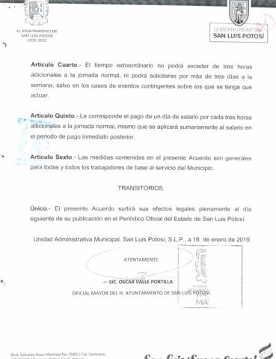
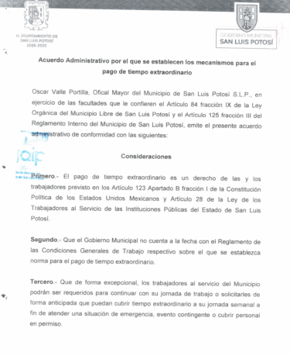

Del anexo anteriormente señalado se tiene que contiene la información solicitada ya que como ha quedado demostrado contiene los datos solicitados referentes a el acuerdo administrativo por el cual se establecen los mecanismos para el pago de tiempo extraordinario.

- Copias simples de la impresión de pantalla del correo electrónico enviado a la dirección electrónica señalada por la parte recurrente para recibir notificaciones, de 08 ocho de mayo de 2019 dos mil diecinueve, del cual advierten 05 cinco archivos adjuntos denominados “02629(1).jpg (~503 KB), 02696(2).jpg (~531 KB), 02696(3).jpg (~457 KB), 02696.jpg (~494 KB) y RR 062 2019 2. jpg (~536K…”. (Visible a fojas 41 y 42 de autos).

Así entonces, de las constancias descritas es dable determinar que se encuentra debidamente cumplida la resolución dictada, ya que la Titular de la Unidad de Transparencia atreves de la directora de Recursos Humanos del sujeto obligado otorgo la información requerida, esto por ser el área encargada de generar dicha información de acuerdo con lo estipulado en el Manual General de Organización del Municipio de San Luis Potosí, es decir, entrego el acuerdo mediante el cual se establecen los mecanismos para el pago de tiempo extraordinario de los trabajadores al servicio del Ayuntamiento, mismo que es de fecha 16 dieciséis de enero de 2019 dos mil diecinueve y además comprobó haber notificado y entregado al recurrente la información que se ordenó en dicha resolución.

En ese sentido, es importante precisar que la respuesta del Sujeto Obligado otorgó acceso a los documentos que contienen la información ordenada en la resolución recaída en el presente recurso de revisión de conformidad con lo establecido en el numeral 151 de la Ley de Transparencia y Acceso a la Información Pública del Estado; mismo que a la letra establece:

“ARTÍCULO 151. Los sujetos obligados deberán otorgar acceso a los Documentos que se encuentren en sus archivos o que estén Obligados a documentar de acuerdo con sus facultades, competencias o funciones en el formato en que el solicitante manifieste, de entre aquellos formatos existentes, conforme a las características físicas de la información o del lugar donde se encuentre así lo permita. En el caso de que la información solicitada consista en bases de datos se deberá privilegiar la entrega de la misma en Formatos Abiertos.”

Por lo que respecta a la notificación del correo electrónico enviado a la parte recurrente por la Unidad de Transparencia del Sujeto Obligado se desprende que el sujeto obligado adjunto 05 cinco archivos, denominados “02629(1).jpg (~503 KB), 02696(2).jpg (~531 KB), 02696(3).jpg (~457 KB), 02696.jpg (~494 KB) y RR 062 2019 2. jpg (~536K…” lo anterior en atención a la resolución emitida por esta Comisión, es decir, que el documento adjunto contiene la información que esta Comisión ordenó entregar en la resolución dictada en el presente asunto, archivo que fue enviado precisamente a la dirección electrónica que la parte recurrente señaló en su recurso de revisión pues de la notificación se advierte que coincide con el correo electrónico que la parte recurrente señaló y que después aparece el carácter que separa el usuario y el dominio en las direcciones electrónicas –comúnmente conocido como @ arroba–; y luego aparece el dominio al que pertenece y que es gmail–que es el nombre de la empresa o institución a la cual pertenece el nombre del usuario–; y por último se observa el “.com” –que es la actividad de la empresa– dicho en otras palabras, el correo electrónico que la parte recurrente señaló para recibir las notificaciones coincide con el que la autoridad le envió a la promovente el correo arriba señalado, circunstancia que otorga certidumbre a esta Comisión de que la parte recurrente tuvo oportuno conocimiento del cumplimiento dado a la resolución de mérito, así como de la información proporcionada y en la modalidad solicitada.

En virtud de lo antes expuesto, y para efecto de tener la certeza de que el recurrente tuviera en su poder la información que se ordenó entregar en el fallo aquí dictado, esta Comisión otorgó dar vista a la parte recurrente con las constancias remitidas por el sujeto obligado, ello a través del proveído de 28 veintiocho de agosto de 2019 dos mil diecinueve, a efecto que dentro del término de 05 cinco días hábiles manifestara alguna inconformidad sobre la información que el sujeto obligado remitió en cumplimiento a la resolución dictada o bien aportara probanza alguna que desvirtuara las documentales presentadas por éste, sin embargo, no obra en autos documento alguno del que se desprenda que hubiera desahogado la vista proporcionada, no obstante de estar debidamente notificado tal como se advierte del instructivo de notificación visibles a fojas 44, 45 y 46 de autos, además del referido instructivo se desprende que fue dirigido a la parte recurrente, así como el número de identificación del recurso de revisión que nos ocupa y la transcripción literal del proveído de 28 veintiocho de agosto de 2019 dos mil diecinueve, por lo que ante tal omisión se tiene a la parte recurrente por conforme con la información que le fue entregada y notificada.

Así entonces, es dable asentar que la resolución de mérito se encuentra debidamente cumplida, pues el sujeto obligado acreditó de manera fehaciente la entrega de la información, a través del correo electrónico autorizado por el inconforme, esto es en la modalidad por vía electrónica, por lo que esta Comisión posee la certeza de que en efecto se entregó la información aquí ordenada, sin que en su oportunidad el inconforme presentara probanza alguna tendiente a desvirtuar la legalidad de las constancias remitidas por el ente obligado, por lo que a juicio de este Órgano Colegiado el fallo de mérito se encuentra cabalmente cumplido.

En consecuencia, con fundamento en los artículos 27, 181 y 185 de la Ley de Transparencia y Acceso a la Información Pública del Estado, se tiene por cumplida la resolución de 13 trece de marzo de 2019 dos mil diecinueve, dictada en el recurso de revisión 062/2019-2 del índice de esta Comisión.

Remítase en su oportunidad este expediente al Archivo de Concentración de este Órgano Colegiado. Notifíquese personalmente a las partes.

Así lo proveyó y firma la Licenciada Paulina Sánchez Pérez del Pozo, Comisionada de la Comisión Estatal de Garantía de Acceso a la Información Pública, que actúa con la Licenciada Rosa María Motilla García, Secretaria de Pleno que da fe.”

Lo que transcribo a Usted para su conocimiento y efectos legales consiguientes en vía de notificación del auto inserto.

Atentamente
Licenciado Javier Pérez Limón
Notificador

